***Тема: Виготовлення мальованки. Контроль якості виробу***

Для того, щоб зробити мальованки, знадобляться яйця курячі або гусячі, фарби акрил або гуаш і тоненька кісточка. Мальованки можна робити з вже пофарбованих яєць або з дерев’яних заготовок у формі яйця.

**Виготовлення мальованки, крок 1**

Якщо робити мальованки з заготовки у формі яйця, то її спершу потрібно покрити фарбою. На крашанках можна одразу починати малювати.

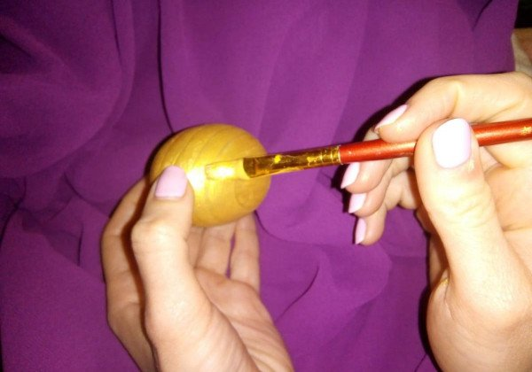Виготовити мальованки своїми руками досить просто

**Виготовлення мальованки, крок 2**

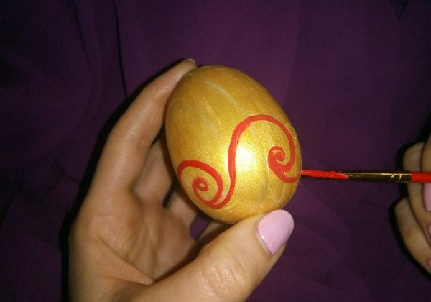Малюнок на яйці спершу можна зробити олівцем, а потім нанести зверху фарбу кісточкою.

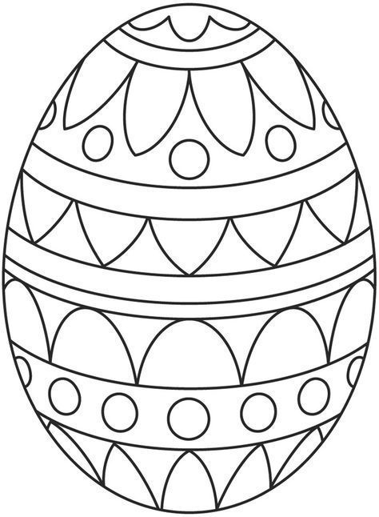

**Готовій мальованці потрібно дати підсохнути.**

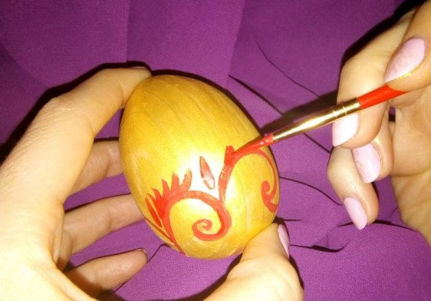

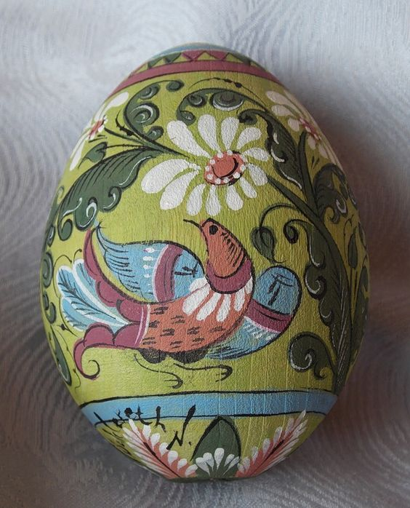 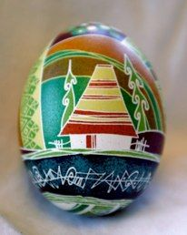

**Запам’ятайте!**

1. **Куряче яйце протираємо оцтом, а також руки, цим ми обезжирюємо поверхню яйця**
2. **Розмічаємо олівцем тоненькими лініями**
3. **Наносимо фарбу і відразу просушуємо (можна феном, або 2-3 хв зачекати)**
4. **Фарба краще лягатиме на поверхню, якщо до неї додати курячого жовтка**

**З детальною послідовністю виготовлення мальованки можна ознайомитись за посиланням:**

<https://www.youtube.com/watch?v=c2BV_4VwJCY>

<https://www.youtube.com/watch?v=Wpr_qd0zlXA> - як намалювати писанку, малюємо красиву писанку крок за кроком - 1

<https://www.youtube.com/watch?v=y3PtgVLkL4U> - як намалювати писанку, малюємо просту писанку крок за кроком - 2

[https://www.youtube.com/watch?v=9W6ApXLgeO0&vl=uk -](https://www.youtube.com/watch?v=9W6ApXLgeO0&vl=uk%20%20-) розбивка поверхні яйця

[https://www.youtube.com/watch?v=yu59jHInvVw -](https://www.youtube.com/watch?v=yu59jHInvVw%20-) мальованка

**Завдання**

**Намалювати писанку - мальованку за зразком у папці «Писанка». Можна виконати мальованку за власним задумом.**

**Фото виробу надіслати:**

***на електронну адресу*** [***tanja_shten@ukr.net***](mailto:tanja_shten@ukr.net) ***або***

***на платформу «E-schools» (***[***https://e-schools.info***](https://e-schools.info)***) в розділ «Файловий архів – Дистанційне навчання – 6-А кл. –Трудове навчання (хлопці))» - для оцінювання.***